|  |  |  |  |
| --- | --- | --- | --- |
|  | ĐẠI HỌC QUỐC GIA TP. HCM  **TRƯỜNG ĐẠI HỌC CÔNG NGHỆ THÔNG TIN** | Ngày nhận hồ sơ |  |
| *(Do CQ quản lý ghi)* | |

**THUYẾT MINH**

ĐỀ TÀI KHOA HỌC VÀ CÔNG NGHỆ CẤP SINH VIÊN 2018

# THÔNG TIN CHUNG

## A1. Tên đề tài

* Tên tiếng Việt: **NGHIÊN CỨU PHÁT TRIỂN XE TỰ HÀNH NHẬN DIỆN ĐƯỜNG ĐI, BIỂN BÁO VÀ VẬT CẢN.**
* Tên tiếng Anh: **RESEARCH AND DEVELOP SELF DRIVING CAR FOR DETECTING STREET LANE, SIGNS AND OBJECTS.**

## A2. Loại hình nghiên cứu

*(Tham khảo tiêu chuẩn đề tài đối với từng loại hình NC, chọn 01 trong 03 loại hình)*

□ Nghiên cứu cơ bản

**☒** Nghiên cứu ứng dụng

□ Nghiên cứu triển khai

## A3. Thời gian thực hiện

**..06..** tháng (kể từ khi được duyệt).

## A4. Tổng kinh phí

*(Lưu ý tính nhất quán giữa mục này và mục B8. Tổng hợp kinh phí đề nghị cấp)*

Tổng kinh phí: …**5**.. triệu đồng,gồm

* Kinh phí từ Trường Đại học Công nghệ Thông tin: ..**5**.. triệu đồng

## A5. Chủ nhiệm

Họ và tên: **Nguyễn Văn Phú Nhàn**

Ngày, tháng, năm sinh: 29/05/1999 Giới tính (Nam/Nữ): Nam.

Số CMND: 191911615; Ngày cấp:10/05/2015; Nơi cấp: CA Tỉnh Thừa thiên Huế.

Mã số sinh viên: 17520841**.**

Số điện thoại liên lạc: 0935589703**.**

Đơn vị (Khoa hoặc BM KH&KTTT): Kỹ thuật máy tính**.**

## A7. Nhân lực nghiên cứu

|  |  |  |  |
| --- | --- | --- | --- |
| **TT** | **Họ tên** | **MSSV** | **Khoa/ Bộ Môn** |
| 1 | Bùi Anh Khoa | 15520364 | Kỹ thuật máy tính |
| 2 |  |  |  |

# MÔ TẢ NGHIÊN CỨU

## B1. Giới thiệu về đề tài

***Đánh giá tổng quan tình hình nghiên cứu thuộc lĩnh vực của đề tài***

***Ngoài nước***

Đã có nhiều hãng phát triển và thử nghiệm xe tự hành:

- Google: 23 chiếc.

- Tesla: 39 chiếc.

- Apple: 55 chiếc.

- …

Các hãng công nghệ lớn đã kể trên và nhiều hãng khác vẫn đang trong quá trình nghiên cứu và phát triển để ứng dụng xe tự hành vào đời sống thực tế. trong đó được tích hợp nhiều công nghệ như camera 360, stereo camera, vi xử lý, gpu tốc độ cao.

***Trong nước***

Hiện tại, ở Việt Nam cũng đã có nhiều công ty như FPT, Ikorn, Bosch,… đang có xu hướng nghiên cứu và phát triển xe tự hành. Mô hình nghiên cứu được triển khai và có tính lan tỏa mạnh, thu hút nhiều sự quan tâm của giới nghiên cứu khoa học công nghệ, với ước vọng tạo ra và ứng dụng xe tự hành trong tương lai ở đời sống xã hội Việt Nam.

Các nghiên cứu xe tự hành tại Việt Nam hiện nay chỉ dừng ở mô hình xe tự hành. Những mô hình demo này sử dụng cơ chế ngoại vi như servo để bẻ bánh lái và các động cơ điện 1 chiều để mô phỏng xe tự hành ngoài đời thực. Ứng dụng đang hiện thực hóa trên board chuyên biệt cho việc xử lý ảnh như board Nvidia và chỉ dừng lại ở phân đoạn nhận diện đường trắng liền, biển báo, vật cản.

## B2. Mục tiêu, nội dung, kế hoạch nghiên cứu

### B2.1 Mục tiêu

***Thiết kế một chiếc xe tự hành ở mức nhỏ có thể làm được những công việc sau:***

- Khả năng nhận diện và đi trên đường nét đứt màu vàng.

- Nhận diện biển báo: rẽ trái rẽ phải, dừng lại,…

- Nhận diện chiều sâu: vật cản, xe phía trước, người qua đường,…

***Công nghệ:***

- Xử lý ảnh.

- Máy học.

- Lượng data huẩn luyện lớn.

### B2.2 Nội dung và phương pháp nghiên cứu

**Nội dung 1:** Thiết kế một mô hình xe tự hành.

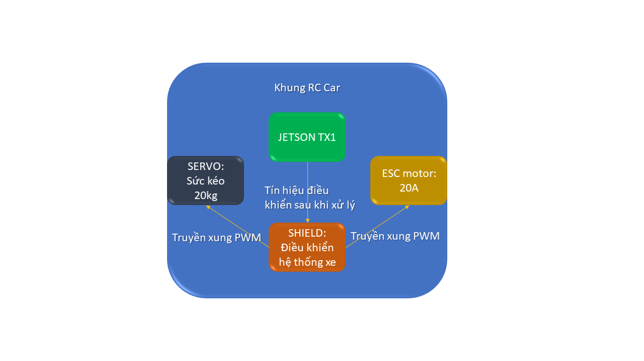*(sơ đồ thiết kế mô hình xe tự hành)*

Board chính được sử dụng trong xe tự hành sẽ là NVIDIA Jetson TX1. Sau khi thu thập và xử lý các thông tin thu thập được từ camera, board Jetson TX1 sẽ gởi tín hiệu điều khiển đến mạch điều khiển hệ thống xe (Shield). Shield sẽ có chức năng chuyển đổi tín hiệu điều khiển từ board TX1 thành các xung PWM để truyền tải đến các hệ thống điều khiển tương ứng như bẻ lái (Servo) và động cơ chạy xe (Motor 20A).

Yêu cầu hệ thống: Nguồn ổn định: 20 Voltage, dòng ổn định ~ 6 Ampe

**Nội dung 2**: Xây dựng thư viện điều khiển.

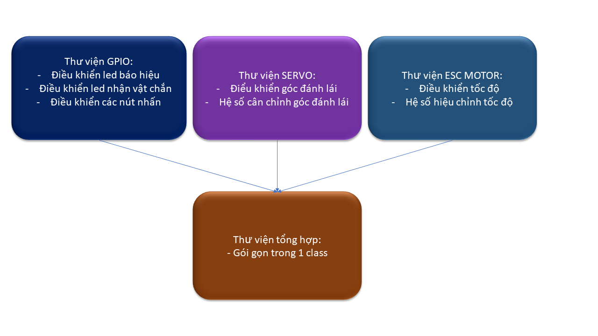

- Thư viện GPIO: tần số led 60Hz, có hệ thống chống dội ngược nút.

- Thư viện Servo: đảm bảo xung tín hiệu cung cấp liên tục, chia xung tỉ lệ với góc 30 độ.

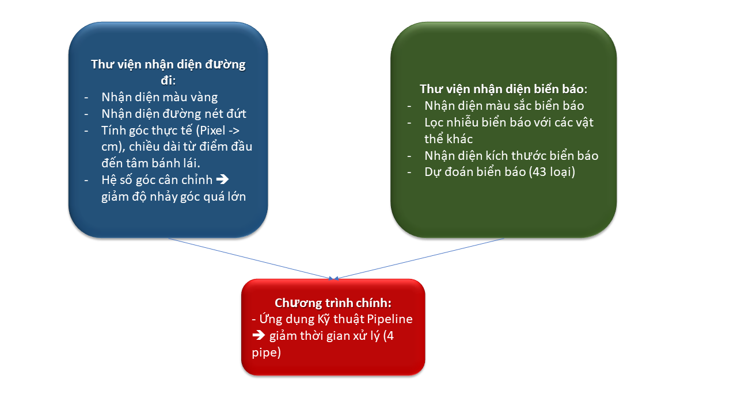- Thư viện ESC Motor: cung cấp tốc độ một lần duy nhất & đảm bảo tín hiệu truyền liên tục.

**Nội dung 3**: Xây dựng thư viện nhận diện đường, biển báo, vật cản.

Thư viện nhận diện đường đi: sử dụng Opencv.

Thư viện nhận diện biển báo: sử dụng Tensorflow.

**Nội dung 4**: Hoàn thiện và test thử nghiệm.

Làm một sa trường thử nghiệm, độ lớn khoảng 15 mét vuông, đường đi con rắn, cong, thẳng, có ngã rẽ, biển báo.

Yêu cầu: xe chạy được tốc độ tối thiểu 60%.

## B3. Kết quả nghiên cứu

|  |  |
| --- | --- |
| *Ngày __ tháng __ năm 20_*  **Chủ nhiệm đề tài**  (Ký và ghi rõ họ tên) | *Ngày __ tháng __ năm 20_*  **Giảng viên hướng dẫn**  (Ký và ghi rõ họ tên) |
|  |  |
|  |  |
|  |  |